H:150 CM C MERDİVEN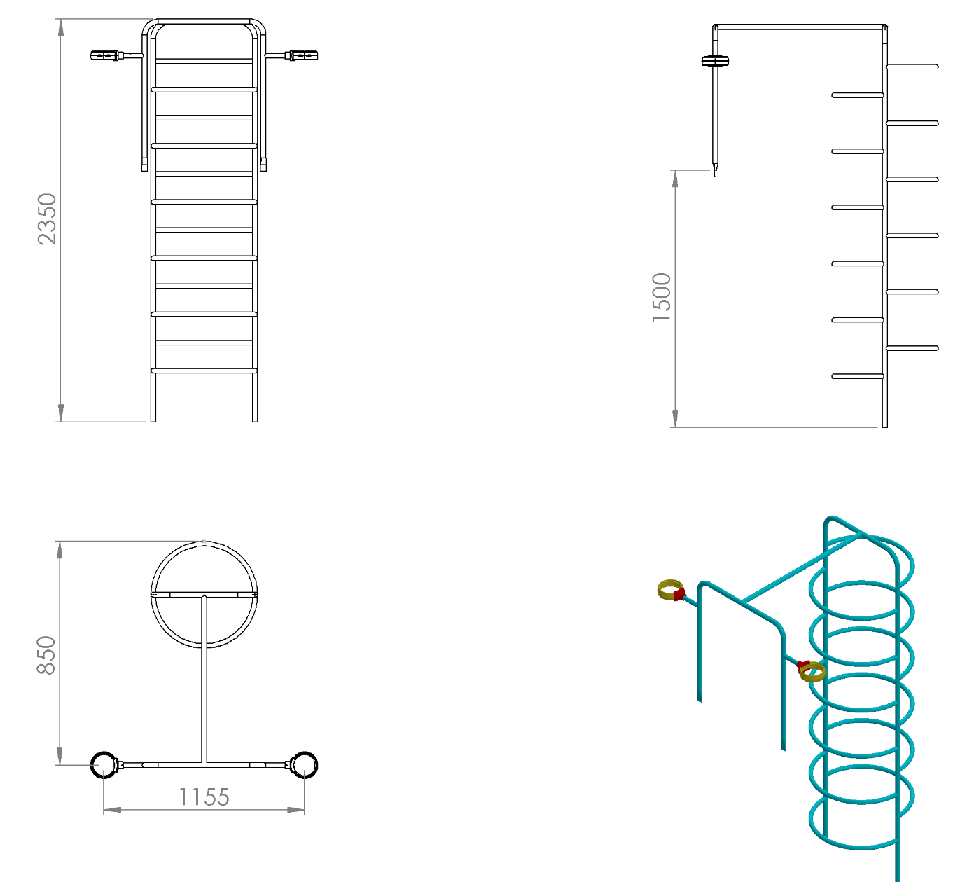
H:150 Cm C merdiven konstrüksiyonu ana taşıyıcı direkleri Ø 34 mm’lik SDM borudan olmak üzere merdiven basamakları ve korkuluk çerçevesi Ø27 x 2 mm SDM borulardan üretilecektir. Ölçüleri 1155 x 750 mm olan oyun elemanı konstrüksiyonun yerden yüksekliği 2350 mm olacak şekilde üretilip merdiven basamakları bükülerek merkezden merkeze 310 mm aralıklarla örülecektir. Oyun elemanı de monte olmayacak birleştirmeleri gazaltı kaynağı yöntemiyle gerçekleştirilip, metal aksamı kumlama işlemine tabi tutularak elektrostatik toz boya yöntemi ile dış cepheye uygun olarak boyanacaktır.
Merdiven korkuluğu ana konstrüksiyonu teknik resimde verilen ölçülerde; el tutma yerleri Ø27 x 2,5 mm galvaniz borudan bükülerek üretilecektir. Platform mesnet yerlerinde mukavemet ve estetik kazanma amacıyla boruların uç kısımları 60 tonluk basınç altında özel kalıplarla ezilerek 5 mm’lik yassı hale gelecektir. Korkuluk ve merdiven gaz altı kaynak yöntemiyle birleştirilerek tek parça şeklinde üretilecektir.
Merdivenler oyun grubuna plastik enjeksiyon metoduyla 1.sınıf polyamid malzemeden üretilmiş kelepçeler ve cıvatalar ile bağlanacaktır.

